Java面试知识点总结

## Java**基础**

### 集合

1. **List**

继承自Collection接口。可重复。有序的。

ArrayList:

1. 内部维护是一个Object数组，默认长度是 10。
2. 自动扩容，每次扩容为原来的1.5倍。扩容的原理是，新建一个原来长度的1.5倍的数组，然后把之前的数组里面的数据，通过System.copy()方法拷贝到新的数组中。
3. 线程不安全。（Vector是线程安全的，但已不推荐使用了。因为效率低，所有方法都用synchronized修饰。）

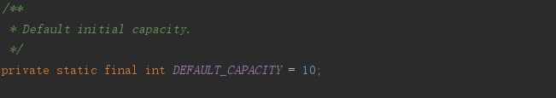

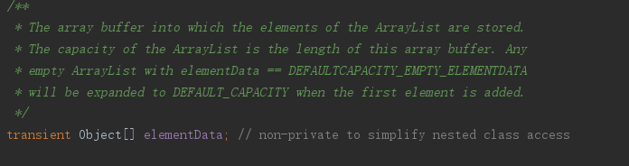

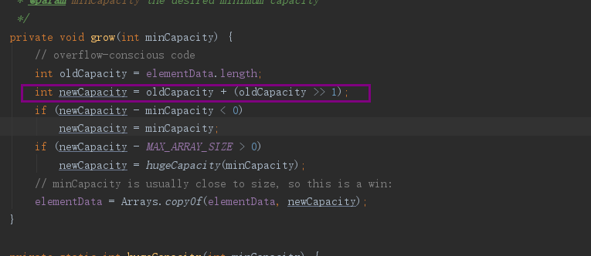

>>表示带符号右移，整数转化为2进制然后右移，移出的部分将被抛弃。10>>1 为5 。



LinkedList:

1. 内部维护的是一个内部类Node，因为Node里面既有指向上一个节点的prev，也有指向下一个节点的next。所以是一个双向链表。
2. 插入和删除效率高，因为无需遍历，直接打断节点链接，然后重新连接即可。
3. 查询的效率低，因为不能通过索引值直接定位。

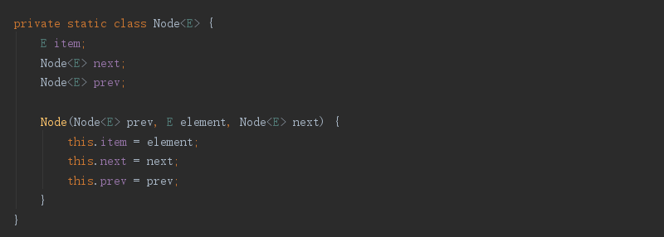

1. **Set**

继承自Collection接口。

HashSet:

1. 无序的。不能重复。
2. 基于HashMap实现的。通过key作为HashSet的元素。

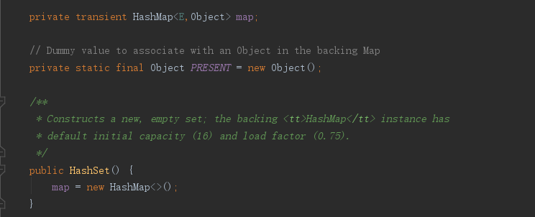

TreeSet:

1. 有序的。不能重复。
2. 实现Comparable的接口的对象排序。
3. 红黑树。（带自旋的排序二叉树）

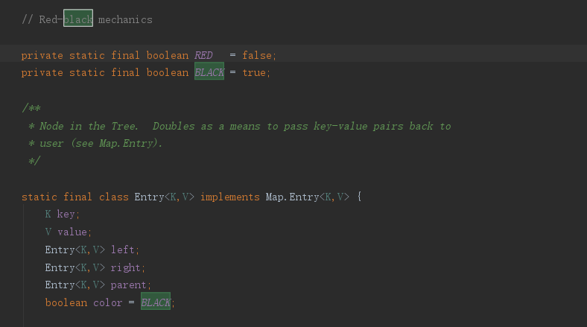

1. **Map**

Map并不是继承自Collection接口。

HashMap:

1. 结构数组+链表
2. 数组默认长度为16，负载因子为0.75，如果容量超过负载因子会进行自动扩容。
3. 链表是为了解决Hash冲突的，如果key的HashCode一样，会以链表的方式存储。jdk8之后，如果链表的长度大于8，会转化为红黑树。（带自平衡二叉树）
4. key 和 value 都可以为null。
5. 线程不安全。

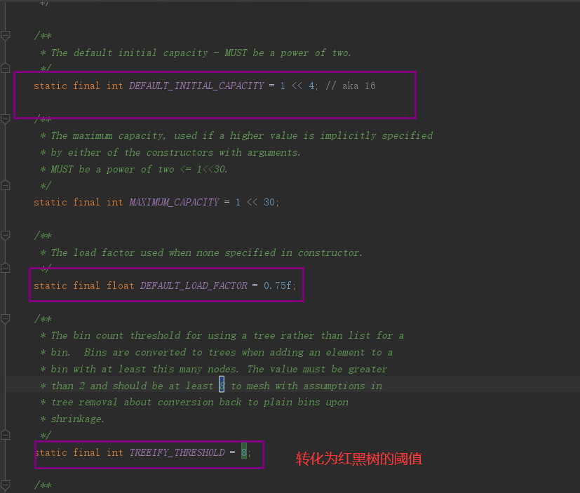

LinkedHashMap：

1. 基于HashMap实现的。只是，Entry对象直接新增了双向链表，可以实现键值对的插入的顺序访问。

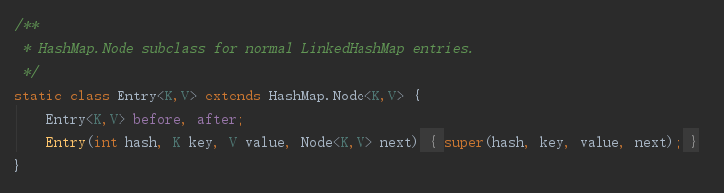

HashTable：

1. 也是数组+链表的结构。
2. 数组的长度为11，hash算法也不太一样。
3. HashTable是线程安全的，但已经不推荐使用了。因为多线程下效率很低，因为所有方法都用synchronized修饰。
4. key 和 value都不能为 null。

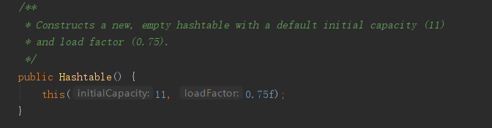

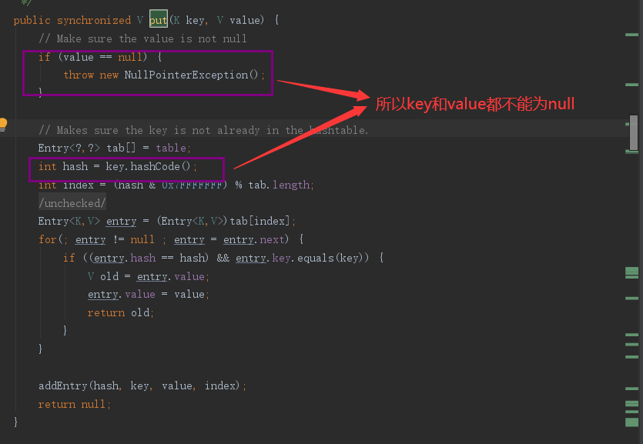

### 多线程

### JUC源码

### IO

### 类加载

### 内存模型

### GC

## Spring

### IOC/DI

### AOP

### Spring mvc流程

### Spring模块功能

### spring设计模式

### spring事务传播行为

## Spring boot

### Spring boot启动流程

### Jar包

### Spring bean生命周期

### 自动装备原理

### 自定义starter

## Mybatis

### 原理

### 一二级缓存

### 分页PageHelper原理

## Redis

### 集群模式

### 数据类型

### 缓存穿透、缓存雪崩

### 布隆过滤器原理

### Redis分布式锁实现

### 持久化方案

### Redis单线程原理

### Redis淘汰策略

### Redis常用命令

### Redis事务

### Redis内存划分

## MySql

### MVCC机制

### Innodb和MyISam

### 索引结构

### 索引查询的过程

### 回表

### 聚集索引和非聚集索引

### SQL优化

### 分库、分表

### explain执行计划

### 事务特性（ACID）

### 事务隔离级别

## 微服务

### 优缺点

### Spring Cloud各组件

### netty

### 分布式事务

## MQ

### kafka

## Linux

### 常用命令

### shell编程

## 计算机网络

### HTTP

### TCP

### UDP

## 算法

### 排序算法

### 查找算法

## 系统架构

### 秒杀系统设计

### 画出项目系统架构图